这里介绍的是任天堂在2019年10月份推出的新游戏<<健身环大冒险>>, 这是一款主打健身的游戏, 玩家可将switch上的Joy-Con装入游戏自带的“Ring-Con”及腿部固定带中, 以识别自己的动作, 一边健身一边在游戏中冒险. 在游戏中可实现60种的健身动作, 并且可将记录上传, 与世界范围内的玩家竞争.

在冒险模式中, 玩家只要开始踏步, 腿部固定带便会感应到动作, 游戏内的主角便会前进. 战斗中, 玩家可运用Ring-Con和腿部固定带, 配合身体的动作出招, 各样的运动会化为攻击技术"健身技能"对抗敌人.

若将<<健身环大冒险>>作为一种数字媒体来说, 其所用的技术并不算是什么新兴的数字媒体技术, 但我认为它将已有的技术结合使用的非常好. 就类型而言, 它可以算是自然媒体和合成媒体的结合: 游戏里的人物、画面、景物的建模自然是通过计算机技术生成的合成媒体, 但游戏中人物执行的动作却是通过游戏设备Ring-Con和腿部固定带对玩家的行动进行采样来生成的.

Ring-Con是可复位的, 以双手握持操作的圆环状控制器, 其拥有精密的力学传感器, 可感应推压和拉开的力道. 另外Joy-Con的动作传感器和陀螺仪传感器让Ring-Con可感应各种动作, 如空间中360度的旋转等.

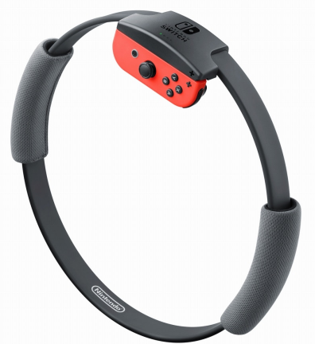

图1: Ring-Con

腿部固定带是运用Joy-Con的动作传感器和陀螺仪传感器的另一个控制器, 将固定带绑在左脚的大腿上使用, 可感应踏步和屈膝等下半身动作.

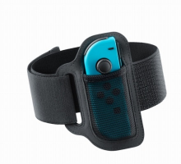

图2: 腿部固定带

作为一款涉及全身动作游玩的健身冒险游戏, 其不止局限于某些器官, 而是几乎需要调动全身各个部位, 并要求有一定的协调能力, 所以能起到健身的效果.

Ring-Con采集玩家动作的原理是这样的, 在其内部有一个电路板, 电路板连接了一块金属.

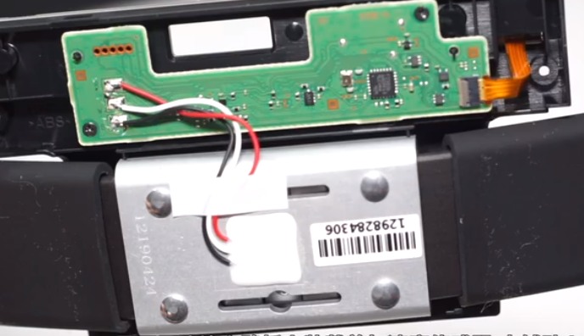

图3: Ring-Con拆解图

电路板上并无传感器, 而是装载了一颗STM32芯片, 换句话说, 这是一个单片机. 但只有单片机无法实现动作的探测, 所以健身环能探测动作的的原因藏在这块金属片上.

经过查询, 这片金属片应该是用力敏电阻搭成的电桥电路, 可以起到拉力传感器的作用. 当其感知到外界施加的力时, 其电阻会发生变化, 从而引发电路中电压的变化, 电压的变化再通过单片机采样转换就形成了计算机内部能够识别和处理的形式, 这里应该是转换成为向量的大小.

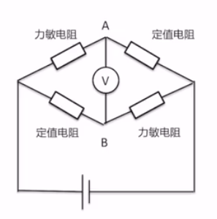

图4: 电桥电路

玩家力度的采样通过上述的方法即可解决, 玩家比划的动作则通过Joy-Con的动作传感器和陀螺仪传感器也可类似地采样转换成向量的方向. 同时知道了玩家动作对应的向量的大小和方向, 玩家的动作在计算机内部也就可以确定地表示了.

在采集到的玩家的动作并转换为计算机内部可表示和识别的形式后, 游戏内部的算法就可以根据得到的向量对应地使游戏里的人物做出对应的操作, 然后通过游戏画面以视觉的方式反馈给玩家, 这就达到了输出的效果.

参考资料:

<https://baike.baidu.com/item/%E5%81%A5%E8%BA%AB%E7%8E%AF%E5%A4%A7%E5%86%92%E9%99%A9/23753630>

<https://baike.baidu.com/item/%E9%99%80%E8%9E%BA%E4%BB%AA%E4%BC%A0%E6%84%9F%E5%99%A8>

<https://www.bilibili.com/video/av77412898>